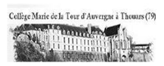
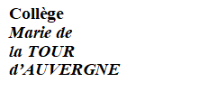



Monsieur EMERIAU Anthony, chef d’établissement
Président de l’Association Sportive du collège MTA
A
L’ensemble des parents, élèves, personnels du collège Marie de la Tour d’Auvergne.

Thouars, le 30 septembre 2024

Objet : Invitation à l’Assemblée Générale de l’Association Sportive du collège M.T.A

Madame, Monsieur,

J’ai l’honneur de vous faire savoir que l'Assemblée Générale de l'Association Sportive du collège MTA aura lieu le :

lundi 07 octobre à 13h15 en salle 05 au collège Marie de la Tour d’Auvergne.

L'ordre du jour sera le suivant :

- Bilan de l'année 2023-24: résultats des compétitions, budgets, bilan des effectifs, cohérence avec le projet d'AS.
- Objectifs de l'année 2024-2025
- Réélection d'un nouveau bureau de l'Association Sportive.
- Questions diverses.

Comptant sur votre présence, veuillez agréer, Madame, Monsieur, l’expression de mes sentiments distingués.

